**SAVANNA MAJESTY BY ROBERTO CAVALLI HOME LUXURY TILES:**

**LA FORZA E L’ELEGANZA DELLA NATURA**

Parte della nuova era stilistica del marchio **Roberto Cavalli Home Luxury Tiles**, la collezione **Savanna Majesty** si colloca all’interno del concept ***The Natural Spirit***, dove la natura selvaggia della savana africana prende vita in superfici eleganti e ricercate.

Ispirata alla savana africana, la collezione include due tipologie di pietre e una stampa a colori:

* **Nubia**, che richiama il motivo del manto della giraffa, disponibile nelle versioni **Light** e **Dark**;
* **Milia**, ispirata alle striature della zebra, proposta nei colori **Beige** e **Silver**;
* **Jungle**, un decoro a colori che raffigura tigri e leopardi nel loro habitat naturale, offerto nelle tonalità **Warm** e **Cold**.

Le superfici sono impreziosite da decori esclusivi, come il pattern pitonato di Nubia e le sinuose striature zebrate di Milia, che donano un tocco esotico e sofisticato agli ambienti.

Grazie all'innovativa tecnologia **T2D (Touch to Digital)**, **Savanna Majesty** offre texture tridimensionali che garantiscono un'esperienza sensoriale coinvolgente.

Le tonalità neutre della collezione evocano le sfumature del paesaggio africano, creando atmosfere accoglienti e calde. La collezione, disponibile anche nel formato **80x80 con finitura Cross**, è perfetta per spazi wellness, spa e altre aree dedicate al relax, grazie alla sua resistenza e versatilità.

**Savanna Majesty** di **Roberto Cavalli Home Luxury Tiles** rappresenta la armoniosa fusione tra innovazione tecnologica e design ispirato alla natura, con superfici resistenti e versatili, perfette per adattarsi a qualsiasi ambiente, dai contesti più tradizionali a quelli più creativi, ricercati ed eleganti.

**IMMAGINI DISPONIBILI**

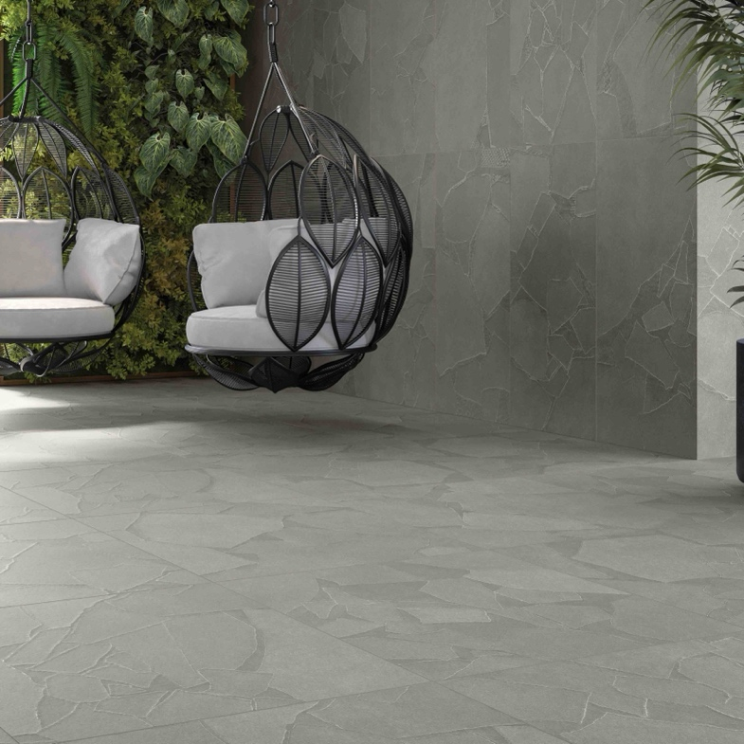

**. rchlt_savanna majesty_nubia dark_78,7x78,7_nubia dark deco_nubia light_59,6x119,2_nubia light_119,2x119,2_nt rt_nubia light_crs rt_5x5_spa pool_detail**

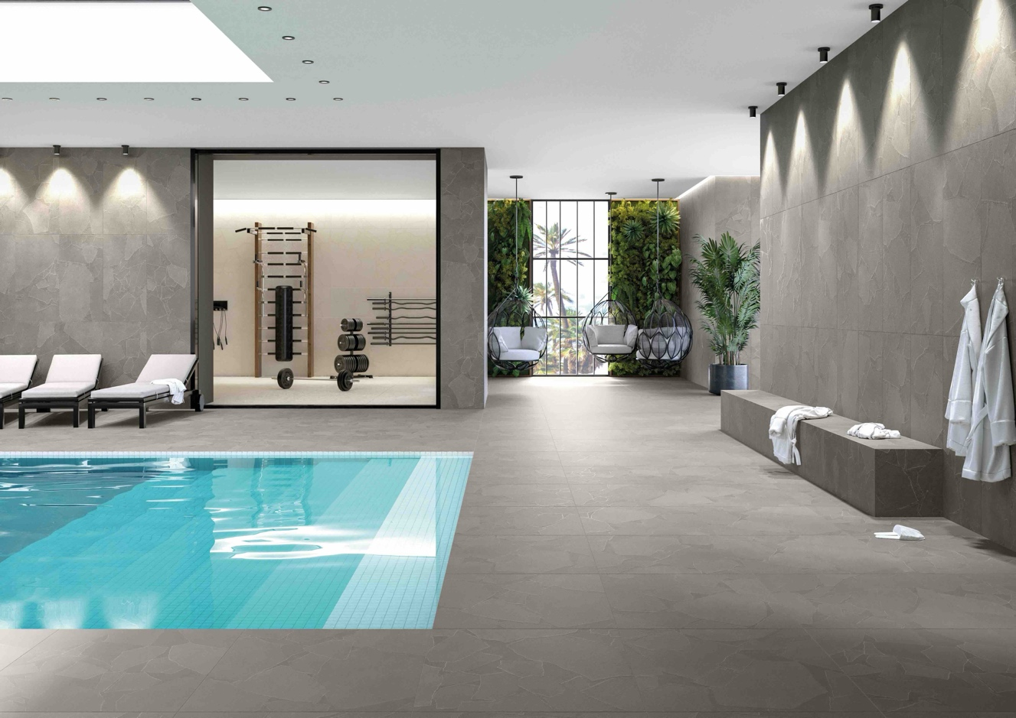

**. rchlt_savanna majesty_nubia dark_78,7x78,7_nubia dark deco_nubia light_59,6x119,2_nubia light_119,2x119,2_nt rt_nubia light_crs rt_5x5_spa pool**

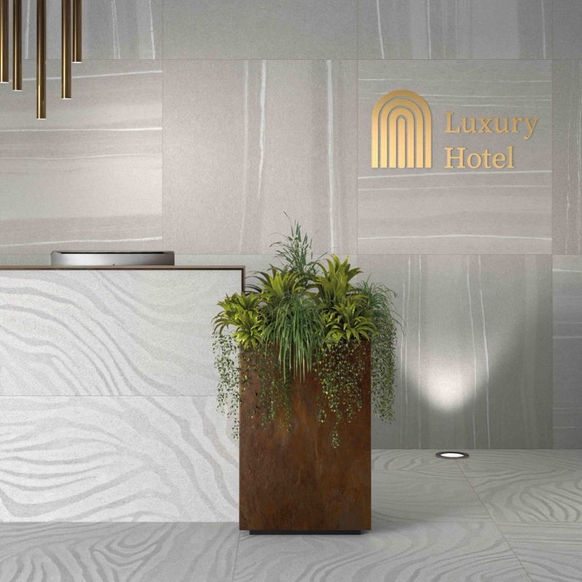

**. rchlt_savanna majesty_milia silver deco_milia silver_119,2x119,2_milia silver deco_59,6x119,2_nt rt_spa hall_detail**

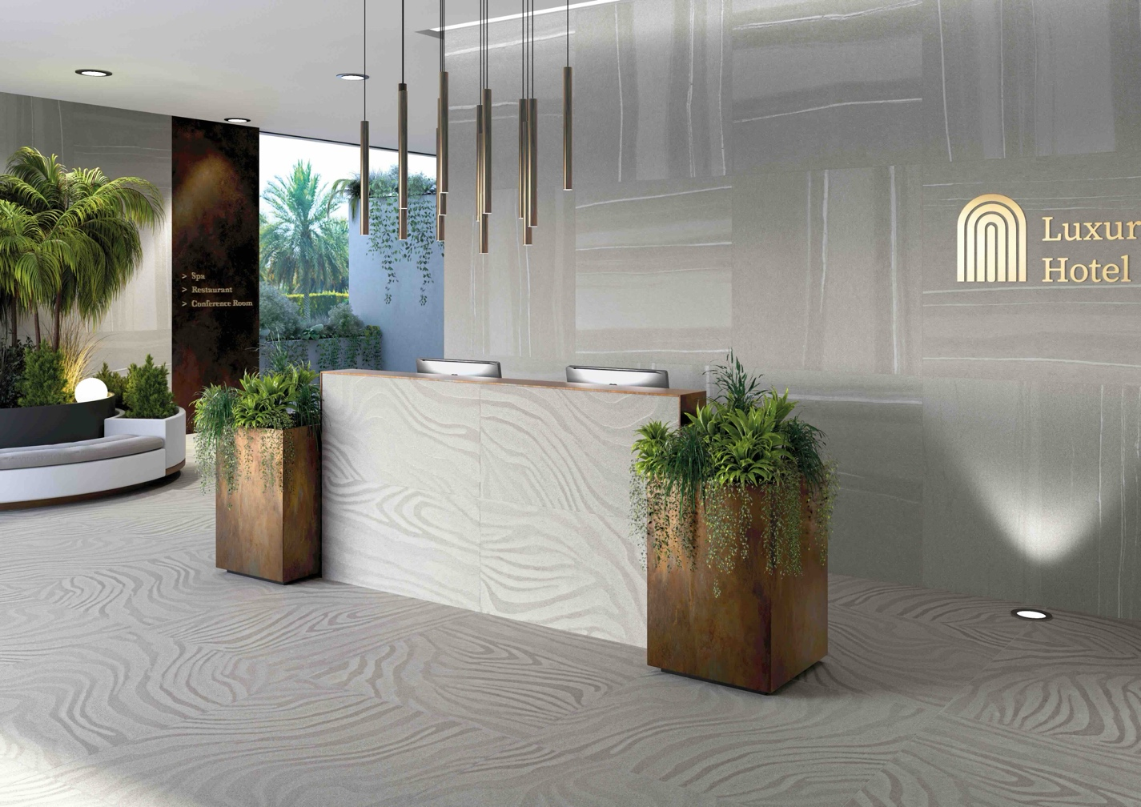

**. rchlt_savanna majesty_milia silver deco_milia silver_119,2x119,2_milia silver deco_59,6x119,2_nt rt_spa_hall**

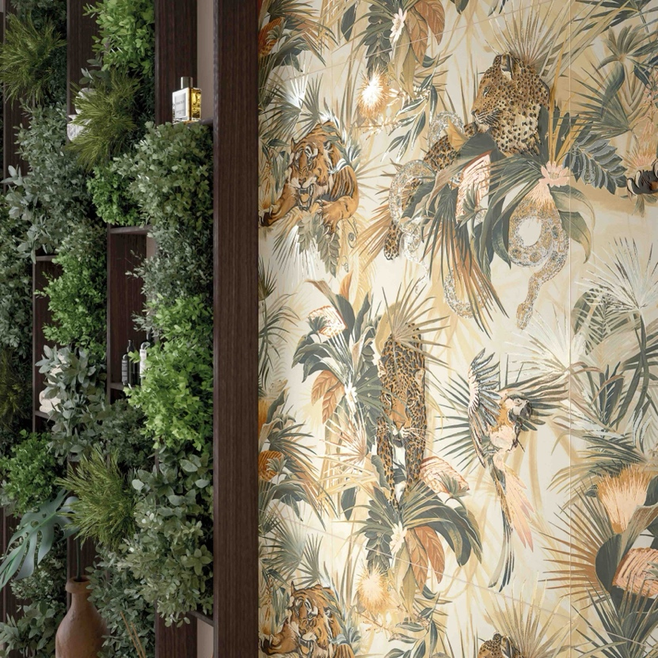

**. rchlt_savanna majesty_milia beige_jungle warm_119,2x119,2_milia beige deco_59,6x119,2_nt rt_spa herb tea room_detail**

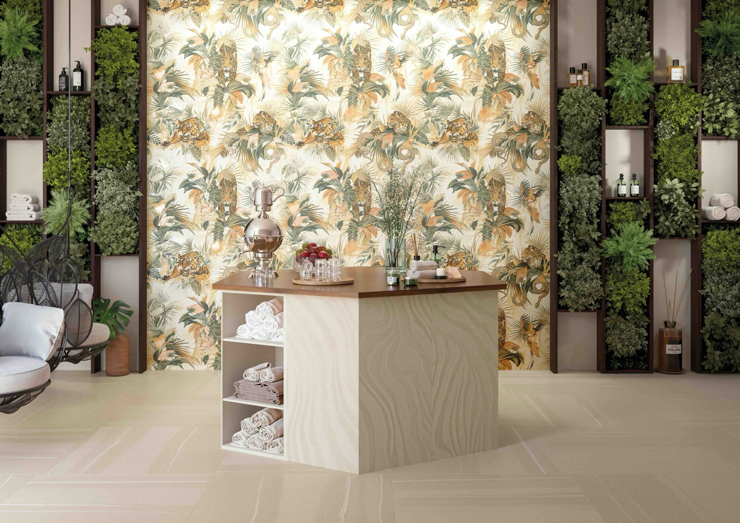

**. rchlt_savanna majesty_milia beige_jungle warm_119,2x119,2_milia beige deco_59,6x119,2_nt rt_spa herb tea room**

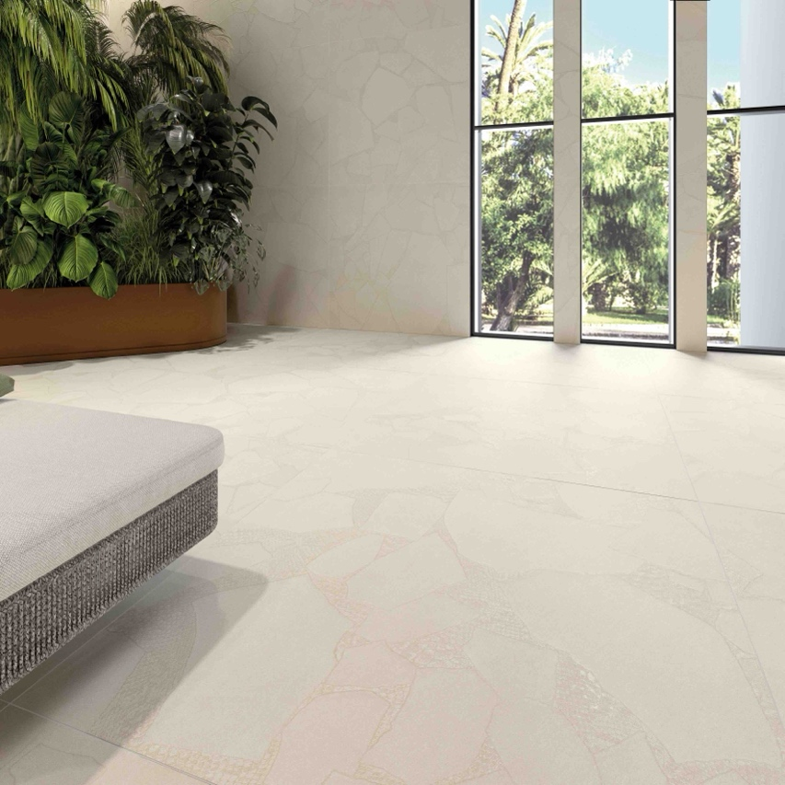

**. rchlt_savanna majesty_nubia light deco_nubia light_120x120_nubia dark_60x120_nt rt_spa relax area_detail**

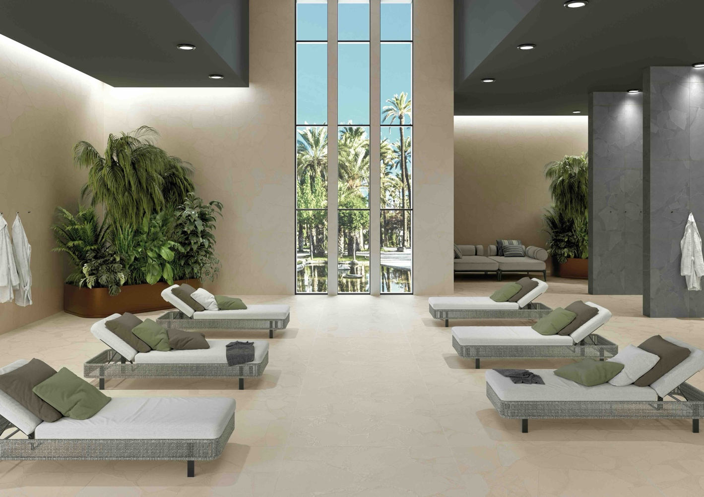

**. rchlt_savanna majesty_nubia light deco_nubia light_119,2x119,2_nubia dark_59,6x119,2_nt rt_spa relax area**